Предлагаю поучаствовать в творческой выставке

«На космических просторах»

Работы могут быть представлены в разной технике:

лепка, рисование, аппликация…
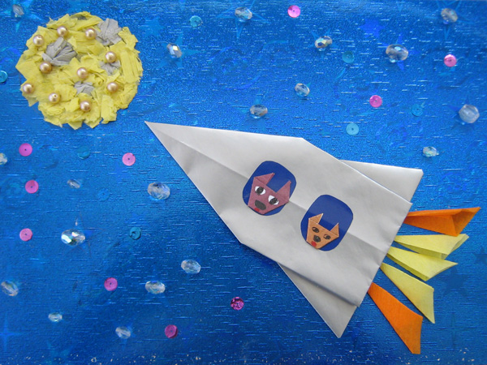
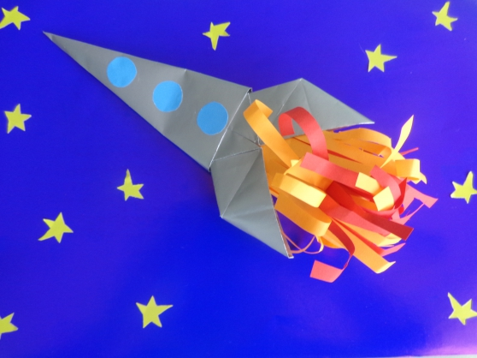

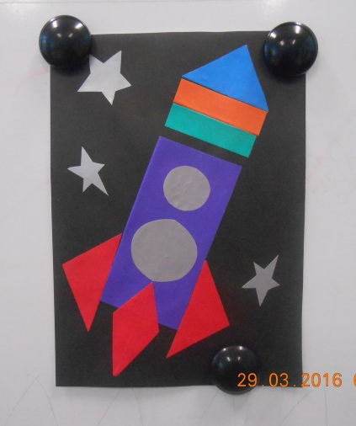

Аппликация

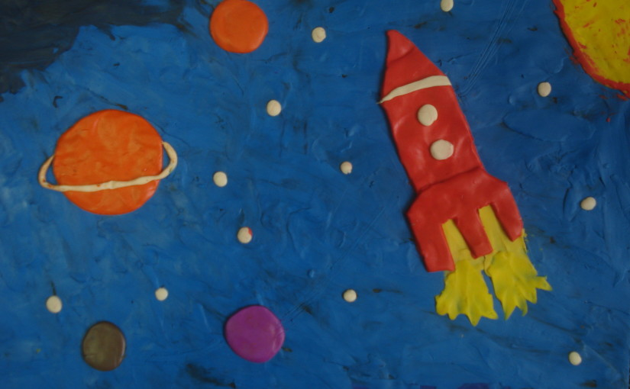
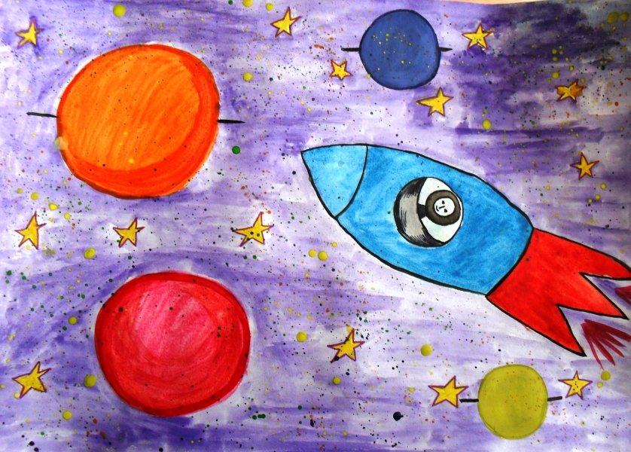

Рисование
Лепка

Желаю творческих успехов!

Выставка работ будет размещена на сайте детского сада

